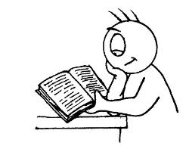
Διαβάζω για την οικογένεια Σίμπσονς...

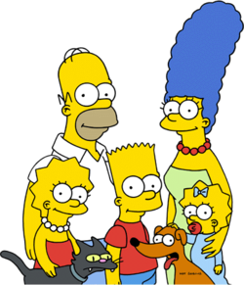
Η ΟΙΚΟΓΕΝΕΙΑ ΣΙΜΠΣΟΝΣ

Είμαστε η οικογένεια Σίμπσονς. Είμαστε από την
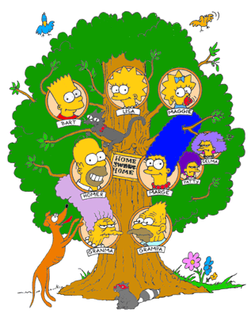
Αμερική. Ταξιδεύουμε σε όλον τον κόσμο από το 1987!

Ο Μπαρτ γράφει για την οικογένειά του και συμπληρώνει το οικογενειακό του δέντρο:
Το όνομά μου είναι Μπαρτ, είμαι δέκα χρονών και αυτή είναι η τρελή οικογένειά μου:
Τον μπαμπά μου τον λένε Χόμερ και δεν είναι πολύ έξυπνος άνθρωπος. Οι έξυπνοι άνθρωποι δε βλέπουν συνέχεια τηλεόραση. Ο Χόμερ είναι παντρεμένος με τη μαμά μου, τη Μαρτζ. Η μαμά μου έχει πολύ αστεία μαλλιά. Έχω δύο μικρές αδελφές, τη Λίσα και τη Μάγκι. Η Λίσα είναι οχτώ χρονών και πάντα παίρνει καλούς βαθμούς στο σχολείο. Η Μάγκι είναι ένα χαριτωμένο μωρό και δεν ξέρει τίποτα!
Τον παππού μου τον λένε Άμπραχαμ και τη γιαγιά μου τη λένε Τζάκι! Όταν έχουν κοντά τους τα αγαπημένα εγγόνια τους, δε θέλουν τίποτα άλλο! Αααα... επίσης, έχω δύο θείες, τη θεία Σέλμα και τη θεία Πάττυ! Είναι οι αγαπημένες μου θείες!
Τέλος, στο σπίτι μας έχουμε έναν ζωηρό σκύλο και μια γκρίζα γάτα!
Μένουμε όλοι μαζί στο Σπρίνγκφιλντ!

ΑΣΚΗΣΗ
Για δες... τι θυμάσαι για την οικογένεια του Μπαρτ;

1. Ο μπαμπάς του δεν είναι πολύ έξυπν_ άνθρωπος.
2. Οι έξυπν_ άνθρωποι δε βλέπουν συνέχεια τηλεόραση.
3. Ο Μπαρτ έχει έναν ζωηρ_ σκύλο.
4. Η αδερφή του παίρνει πάντα καλ_ βαθμούς.
5. Η οικογένεια του Μπαρτ είναι τρελ__.
6. Η Σέλμα και η Πάττυ είναι οι αγαπημέν_ θείες του.
7. Έχουν μια γκριζ_ γάτα.
8. Έχει δύο μικρ_ αδερφές.
9. Η Μάγκι είναι ένα χαριτωμέν_ μωρό.
10. Ο παππούς και η γιαγιά, όταν έχουν κοντά τους τα αγαπημέν_ εγγόνια τους, δεν θέλουν τίποτα άλλο.

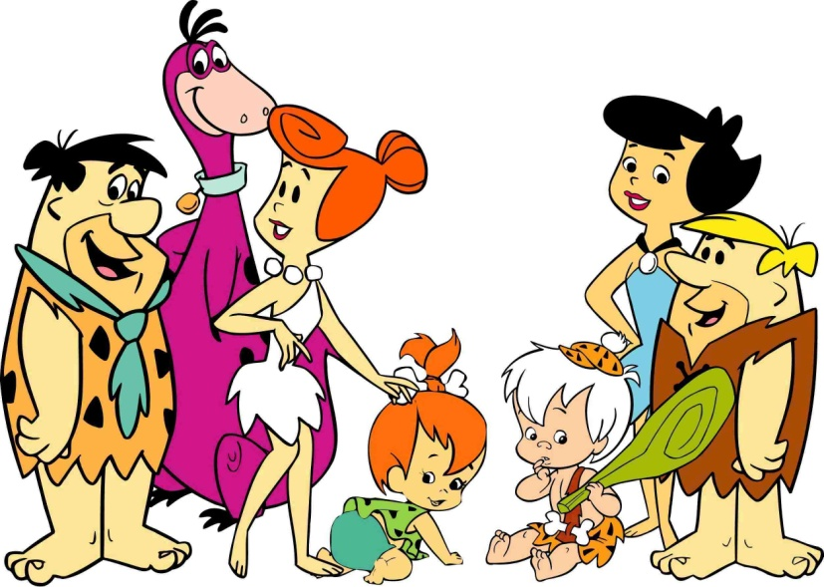
Πώς είναι;;;

Ο άντρας είναι________.
Το μαλλί της είναι ______.
Το φόρεμα είναι _______.

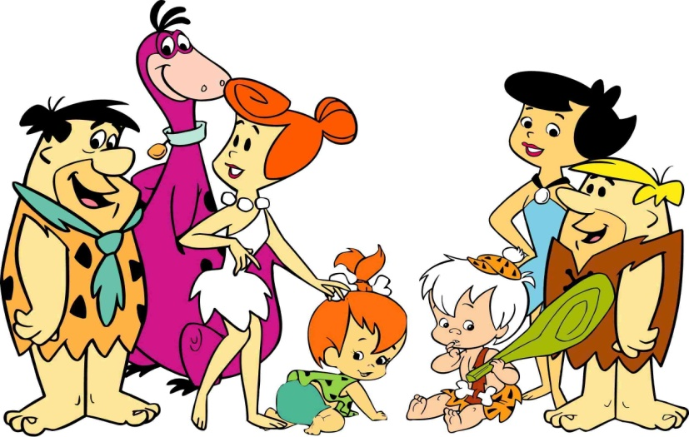
Τι___βλέπεις;;;
Βλέπω μια μπλούζα_______.
Βλέπω________________.
Βλέπω _______________.

